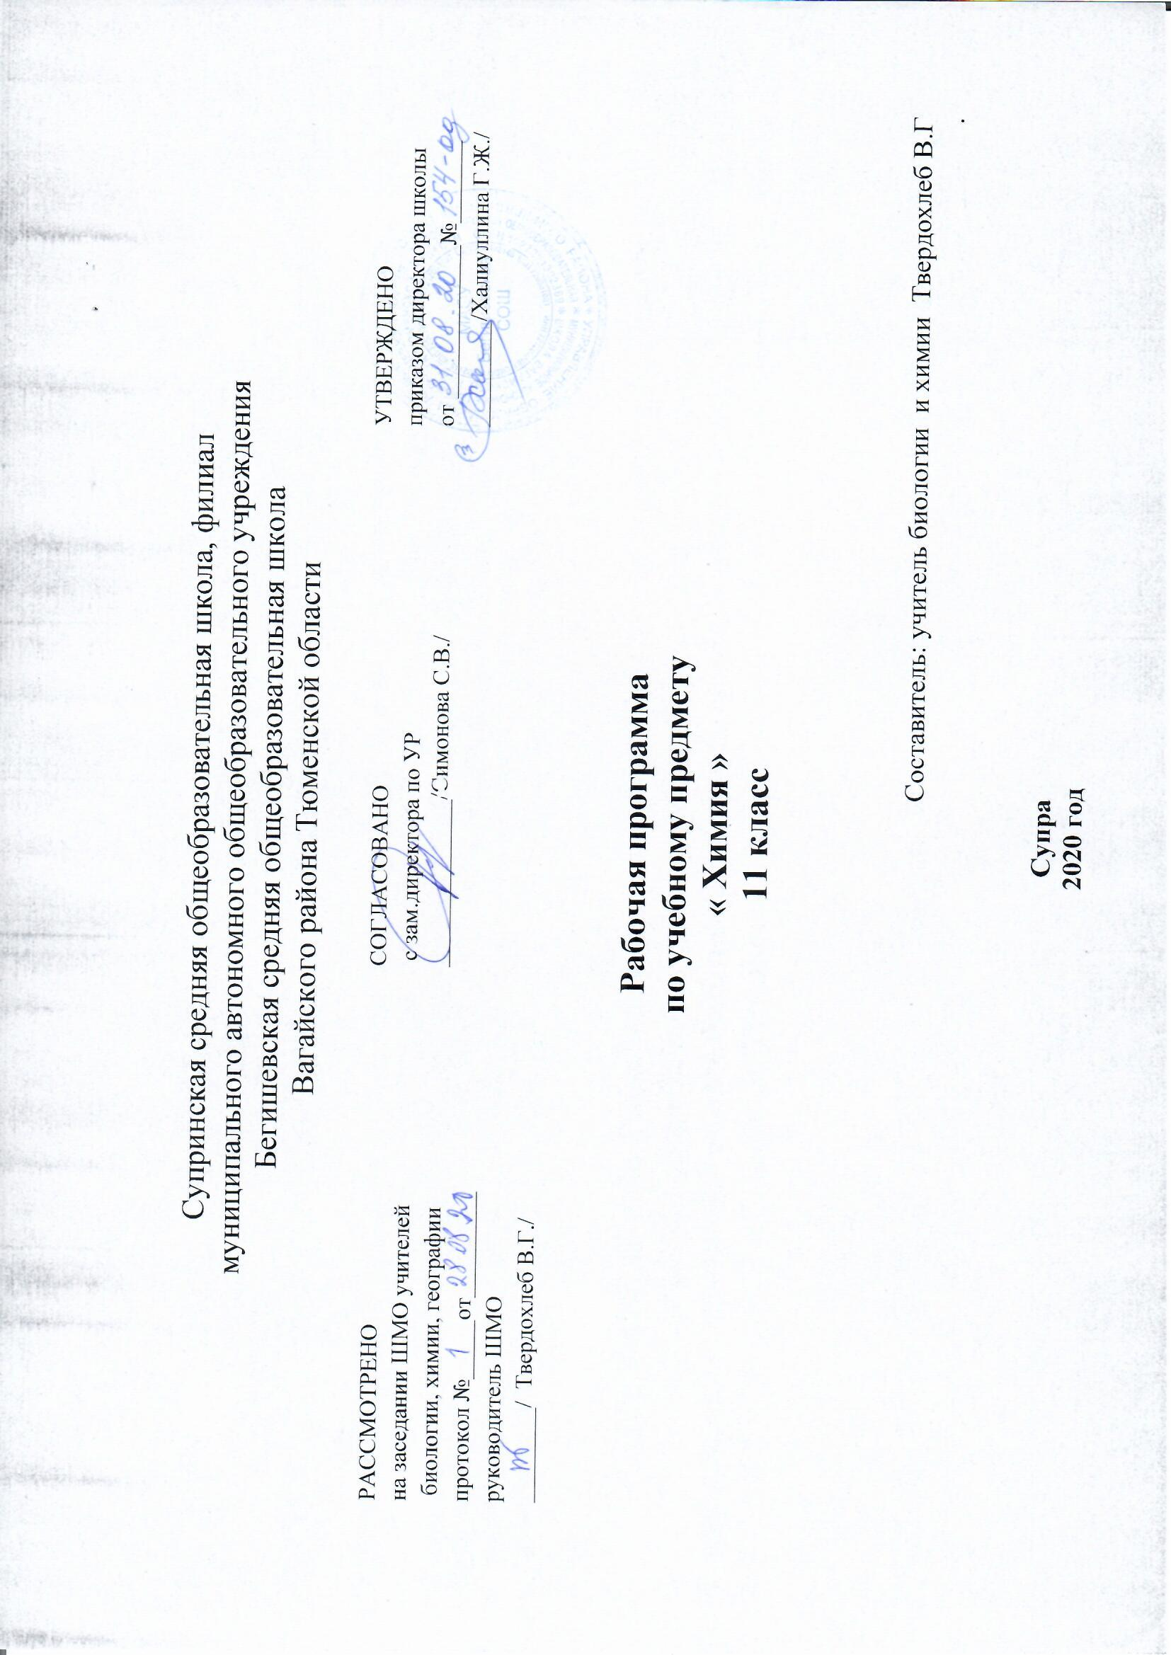
Рабочая программа по предметному курсу
«Биология» 9 класс
Составитель: учитель биологии и химии Твердохлеб В.Г.

Супра

Планируемые результаты освоения предметного курса по биологии 9 класс

Личностные результаты:
1) знание основных принципов и правил отношения к живой природе, основ здорового образа жизни и здоровьесберегающих технологий;
2) реализация установок здорового образа жизни;
3) сформированность познавательных интересов и мотивов, направленных на изучение живой природы, интеллектуальных умений (доказывать, строить рассуждения, анализировать, сравнивать, делать выводы и др.); эстетического отношения к живым объектам.
Метапредметные результаты
1) овладение составляющими исследовательской и проектной деятельности, включая умения видеть проблему, ставить вопросы, выдвигать гипотезы, давать определения понятиям, классифицировать, наблюдать, проводить эксперименты, делать выводы и заключения, структурировать материал, объяснять, доказывать, защищать свои идеи;
2) умения работать с разными источниками биологической информации: находить биологическую информацию в различных источниках (тексте учебника, научно-популярной литературе, биологических словарях и справочниках), анализировать и оценивать информацию, преобразовывать информацию из одной формы в другую;
3) способность выбирать целевые и смысловые установки в своих действиях и поступках по отношению к живой природе, здоровью своему и окружающих;
4) умения адекватно использовать речевые средства для дискуссии и аргументации своей позиции, сравнивать разные точки зрения,
аргументировать свою точку зрения, отстаивать свою позицию.
Предметные результаты
В результате изучения курса биологии в основной школе:
Выпускник научится пользоваться научными методами для распознания биологических проблем;
-давать научное объяснение биологическим фактам, процессам, явлениям, закономерностям, их роли в жизни организмов и человека;
-проводить наблюдения за живыми объектами, собственным организмом; описывать биологические объекты, процессы и явления; ставить несложные биологические эксперименты и интерпретировать их результаты.
Выпускник овладеет системой биологических знаний – понятиями, закономерностями, законами, теориями, имеющими важное общеобразовательное и познавательное значение; сведениями по истории становления биологии как науки.
Выпускник освоит общие приемы: оказания первой помощи; рациональной организации труда и отдыха; выращивания и размножения культурных растений и домашних животных, ухода за ними; проведения наблюдений за состоянием собственного организма; правила работы в кабинете биологии, с биологическими приборами и инструментами.
Выпускник приобретет навыки использования научно-популярной литературы по биологии, справочных материалов (на бумажных и электронных носителях), ресурсов Интернета при выполнении учебных задач.
Выпускник получит возможность научиться:
-осознанно использовать знания основных правил поведения в природе и основ здорового образа жизни в быту;
-выбирать целевые и смысловые установки в своих действиях и поступках по отношению к живой природе, здоровью своему и окружающих;
-ориентироваться в системе познавательных ценностей – воспринимать информацию биологического содержания в научно-популярной литературе, средствах массовой информации и Интернет-ресурсах, критически оценивать полученную информацию, анализируя ее содержание и данные об источнике информации;
-создавать собственные письменные и устные сообщения о биологических явлениях и процессах на основе нескольких источников информации, сопровождать выступление презентацией, учитывая особенности аудитории сверстников.

СОДЕРЖАНИЕ УЧЕБНОГО КУРСА
Общее количество часов – 17ч.
- Тема 1 Биология как наука. Методы биологии(1ч)
Роль биологии в формировании современной естественнонаучной картины мира, в практической деятельности людей. Методы изучения живых объектов. Биологический эксперимент. Наблюдение, описание, измерение биологических объектов.
- Тема 2 Признаки живых организмов (2ч)
Клеточное строение организмов как доказательство их родства, единства живой природы. Клетка как биологическая система. Неорганические вещества: вода и минеральные соли. Клетка как биологическая система. Неорганические вещества: вода и минеральные соли. Органические вещества клетки – белки, углеводы, нуклеиновые кислоты, АТФ и другие макроэргические вещества. Гены и хромосомы.
Нарушения в строении и функционировании клеток – одна из причин заболеваний организмов. Биологические мембраны. Строение эукариотической клетки. Мембранные и немембранные органоиды. Органоиды клетки, их структура, назначение в клетке. Органоиды клеток представителей разных таксонов. Включения клетки, цитоскелет – принципы организации, функции в клетке.
Вирусы – неклеточные формы жизни.
Признаки организмов. Наследственность и изменчивость – свойства организмов. Прокариоты и эукариоты. Строение ядра. Нуклеиновые кислоты, их роль в клетке. Хромосомы. Ген – носитель наследственности. Гены прокариот и эукариот. Матричный принцип воспроизведения информации. Комплементарность. Репликация ДНК. Принципы репликации ДНК. Жизненный цикл клетки. Интерфаза. Митоз и мейоз. Оплодотворение. Виды полового процесса. Метаболизм. Анаболизм и катаболизм на клетки. Биосинтез белка. Механизм биосинтеза белка. Тракскрипция. Генетический код. Трансляция белка. Утилизация белков в клетке. Лизосомы. Автотрофы и гетеротрофы. Фотосинтез. Хемосинтез. Энергетический обмен. Гликолиз. Этапы гликолиза. Роль АТФ. Кислородный этап катаболизма глюкозы. Классификация организмов по способам питания. Одноклеточные и многоклеточные организмы. Ткани, органы, системы органов растений и животных, выявление изменчивости организмов.
- Тема 3 Система, многообразие и эволюция живой природы(6ч)
Царство Бактерии. Роль бактерий в природе, жизни человека и собственной деятельности. Бактерии – возбудители заболеваний растений, животных, человека.
Царство Грибы. Лишайники. Организация, классификация, роль и место в биосфере, значение для человека.
Царство Растения. Систематический обзор царства Растения: мхи, папоротникообразные, голосеменные и покрытосеменные (цветковые). Ткани и органы высших растений. Основные семейства цветковых растений.
Царство Животные. Систематический обзор царства Животные. Общая характеристика беспозвоночных животных. Кишечнополостные. Плоские черви. Круглые черви. Кольчатые черви. Моллюски. Членистоногие. Тип Хордовые. Общая характеристика надклассов классов: Рыбы, Четвероногие. Характеристика классов животных: Земноводные, Пресмыкающиеся, Птицы, Млекопитающие.
Учение об эволюции органического мира. Ч. Дарвин – основоположник учения об эволюции. Усложнение растений и животных в процессе эволюции. Биологическое разнообразие как основа устойчивости биосферы и результата эволюции.
- Тема 4 Человек и его здоровье 21ч.
Сходство человека с животными и отличие от них. Общий план строения и процессы жизнедеятельности человека.
Нейро-гуморальная регуляция процессов жизнедеятельности организма. Рефлекторная дуга. Железы внутренней секреции. Эндокринный аппарат. Его роль в общей регуляции функций организма человека. Нервная система человека. Рефлекс. Состав центрального и периферического отделов нервной системы. Вегетативная нервная система. Строение спинного и головного мозга.
Питание. Система пищеварения. Роль ферментов в пищеварении. Обмен веществ и превращение энергии в организме человека. Витамины.
Дыхание. Система дыхания.
Внутренняя среда организма: кровь, лимфа, тканевая жидкость. Кровь и кровообращение. Состав и функции крови. Кроветворение. Роль клеток крови в жизнедеятельности организма. Взаимосвязь систем внутренней среды организма: крови, лимфы и тканевой жидкости. Иммунитет. Системы иммунитета. Виды иммунитета. Клеточный и гуморальный иммунитет. Кровеносная система. Сердце. Работа и регуляция. Транспорт веществ. Кровеносная и лимфатическая системы. Структурно-функциональные единицы органов.
Выделение продуктов жизнедеятельности. Система выделения. Структурно-функциональные единицы органов. Покровы тела и их функции.
Размножение и развитие организма человека. Система размножения. Индивидуальное развитие человека. Эмбриональный и постэмбриональный периоды. Структурно-функциональные единицы органов. Наследование признаков у человека. Наследственные болезни, их причины и предупреждение.
Опора и движение. Опорно-двигательный аппарат. Структурно-функциональные единицы органов.
Органы чувств, их роль в жизни человека. Структурно-функциональные единицы органов. Психология и поведение человека. Высшая нервная деятельность Условные и безусловные рефлексы, их биологическое значение. Познавательная деятельность мозга. Сон, его значение. Биологическая природа и социальная сущность человека. Сознание человека. Память, эмоции, речь, мышление. Особенности психики человека: осмысленность восприятия, словесно-логическое мышление, способность к накоплению и передаче из поколения в поколение информации. Значение интеллектуальных, творческих и эстетических потребностей. Цели и мотивы деятельности. Индивидуальные особенности личности: способности, темперамент, характер. Роль обучения и воспитания в развитии психики и поведения человека.
Соблюдение санитарно-гигиенических норм и правил здорового образа жизни. Переливание крови. Профилактические прививки. Уход за кожей, волосами, ногтями. Укрепление здоровья: аутотренинг, закаливание, двигательная активность, сбалансированное питание, рациональная организация труда и отдыха, чистый воздух. Факторы риска: несбалансированное питание, гиподинамия, курение, употребление алкоголя и наркотиков, стресс, вредные условия труда, и др. Инфекционные заболевания: грипп, гепатит, ВИЧ-инфекция и другие инфекционные заболевания (кишечные, мочеполовые, органов дыхания). Предупреждение инфекционных заболеваний. Профилактика: отравлений, вызываемых ядовитыми растениями и грибами; заболеваний, вызываемых паразитическими животными и животными переносчиками возбудителей болезней; травматизма; ожогов, обморожений, нарушения зрения и слуха.
Приемы оказания первой доврачебной помощи при отравлении некачественными продуктами, ядовитыми грибами и растениями, угарным газом, спасении утопающего; кровотечениях; травмах опорно-двигательного аппарата, ожогах, обморожениях, повреждении зрения.
- Тема 5 Взаимосвязи организмов и окружающей среды(2ч)
Влияние экологических факторов на организмы. Приспособления организмов к различным экологическим факторам. Популяция. Взаимодействия разных видов (конкуренция, хищничество, симбиоз, паразитизм). Сезонные изменения в живой природе.
Экосистемная организация живой природы. Роль производителей, потребителей и разрушителей органических веществ в экосистемах и круговороте веществ в природе. Пищевые связи в экосистеме. Цепи питания. Особенности агроэкосистем.
Биосфера – глобальная экосистема. Роль человека в биосфере. Экологические проблемы, их влияние на собственную жизнь и жизнь других людей. Последствия деятельности человека в экосистемах, влияние собственных поступков на живые организмы и экосистемы.
- Тема 6 «Решение демонстрационных вариантов ГИА»(1ч)
Характеристика структуры и содержания экзаменационной работы. Распределение заданий экзаменационной работы по содержанию, проверяемым умениям и видам деятельности. Распределение заданий экзаменационной работы по уровню сложности Время выполнения работы. Выполнение демонстрационных вариантов ГИА. Разбор типичных ошибок. Рекомендации по выполнению.

Календарно - тематическое планирование
(1 час в неделю, 34 ч)
№ п/п | № темы | Тема занятия | Дата
 | 1 | Биология как наука. Методы биологии.
1 |  | Биология как наука. Методы биологии. Решение тестовых заданий по темам: «Биология как наука», «Методы биологии», «Признаки живых организмов»
 | 2 | Признаки живых организмов (2часа)
2 |  | Клеточное строение организмов как доказательство их родства, единства живой природы. Гены и хромосомы. Вирусы – неклеточные формы жизни.
3 |  | Признаки организмов. Наследственность и изменчивость – свойства организмов. Одноклеточные и многоклеточные организмы. Ткани, органы, системы органов растений и животных, выявление изменчивости организмов.
 | 3 | Система, многообразие и эволюция живой природы (6 часов)
4-6 |  | Царство Бактерии. Царство Грибы. Царство Растения. Царство Животные. Роль животных в природе, жизни человека и собственной деятельности.  Решение тестовых заданий по темам: «Царства: Бактерии. Грибы. Растения. Животные»
7-9 |  | Учение об эволюции органического мира. Ч. Дарвин – основоположник учения об эволюции. Усложнение растений и животных в процессе эволюции. Биологическое разнообразие как основа устойчивости биосферы и результата эволюции.  Решение тестовых заданий по теме: «Учение об эволюции органического мира»
 | 4 | Человек и его здоровье ( 22ч)
10-15 |  | Сходство человека с животными и отличие от них. Общий план строения и процессы жизнедеятельности человека. Нервная система. Железы внутренней секреции. Покровы тела и их функции. Опорно-двигательный аппарат.
16-18 |  | Питание. Обмен веществ и превращение энергии в организме человека. Дыхание. Выделение продуктов жизнедеятельности.  Решение тестовых заданий по темам.
19-23 |  | Внутренняя среда организма: кровь, лимфа, тканевая жидкость. Иммунитет. Транспорт веществ. Кровеносная и лимфатическая системы.  Решение тестовых заданий по темам.
24-26 |  | Размножение и развитие организма человека. Наследование признаков у человека. Наследственные болезни, их причины и предупреждение.
27-28 |  | Психология и поведение человека. Высшая нервная деятельность Условные и безусловные рефлексы, их биологическое значение. Познавательная деятельность мозга. Сон, его значение.  Решение тестовых заданий по темам.
29 |  | Соблюдение санитарно-гигиенических норм и правил здорового образа жизни. Профилактические прививки. Укрепление здоровья: аутотренинг, закаливание.
30 |  | Приемы оказания первой доврачебной помощи при: разных отравлениях; спасении утопающего; кровотечениях; травмах опорно-двигательного аппарата; ожогах; обморожениях; повреждении зрения.
31 |  | Решение тестовых заданий по основным разделам темы.
 | 5 | Взаимосвязи организмов и окружающей среды (2 часа)
32 |  | Приспособления организмов к различным экологическим факторам. Взаимодействия разных видов. Пищевые связи в экосистеме. Цепи питания. Особенности агроэкосистем.
33 |  | Биосфера. Экологические проблемы, их влияние на собственную жизнь и жизнь других людей.  Решение тестовых заданий по теме: «Взаимосвязи организмов и окружающей среды»
 | 6 | Решение демонстрационных вариантов ОГЭ 1час
34 |  | Характеристика структуры и содержания экзаменационной работы. Распределение заданий экзаменационной работы по содержанию, проверяемым умениям и видам деятельности.
 |  | итого | 34

